als ik Word afsluit komt er de melding dat Normal is gewijzigd ik kan dan kiezen tussen opslaan of niet.
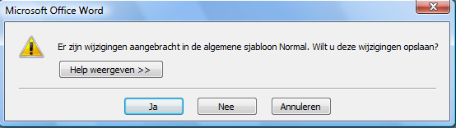
Ik kies voor nee.

dan komt
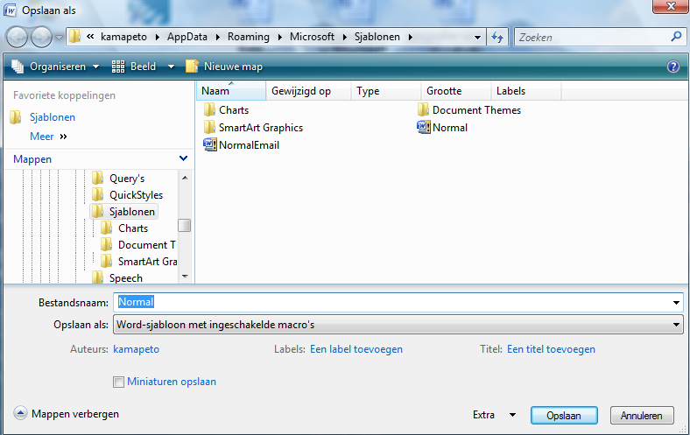

dan kies ik voor annuleren

